**1. Apuntes de preparación para ejercicios de la Sesión del 20250214 (JAVA, JSP, JDBC, Varios)**

[**https://www.tiobe.com/tiobe-index/**](https://www.tiobe.com/tiobe-index/)

JRE (Entorno de Ejecución de Java para ejecutar programas compilados de java: JVM, librerías para que la máquina virtual funciones) y

JDK (Kit de Desarrollo de Java, incluye el compilador)

Java SE Development Kit

Como instalar el JDK de Java?

<https://www.youtube.com/watch?v=AMLfa3Er_YQ&ab_channel=CodersFree>

Descarga para desarrolladores: <https://www.oracle.com/java/technologies/downloads/?er=221886>

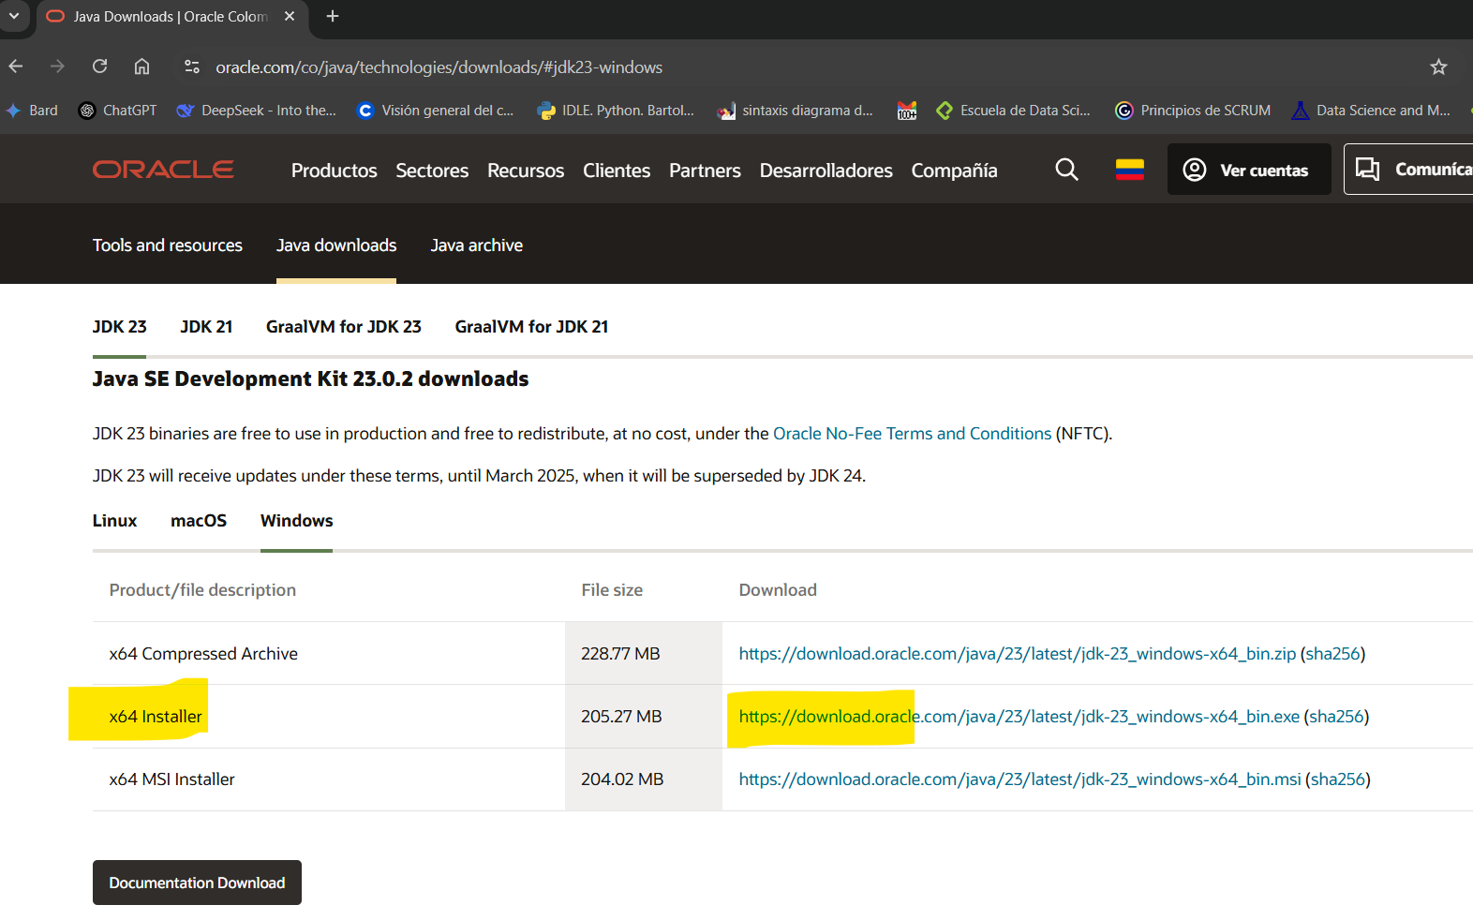

Modificar Variable de entorno (para indicarle a la máquina donde se encuentra el compilador):

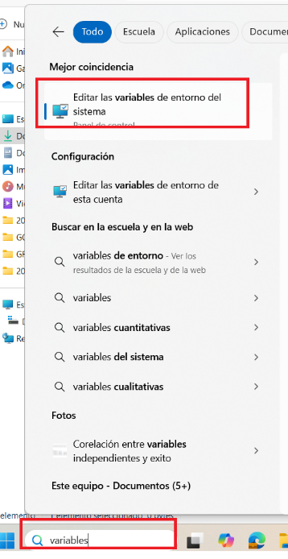

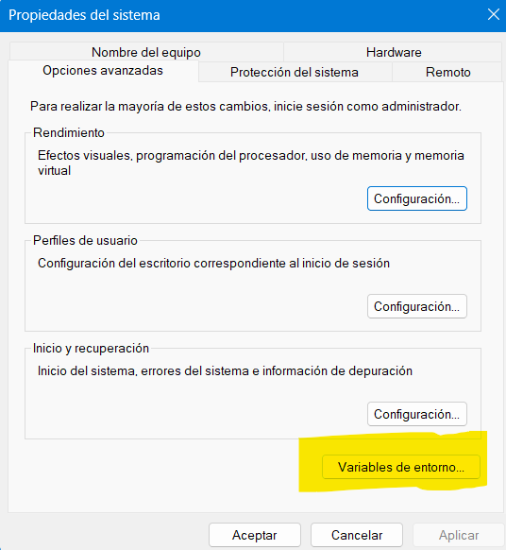

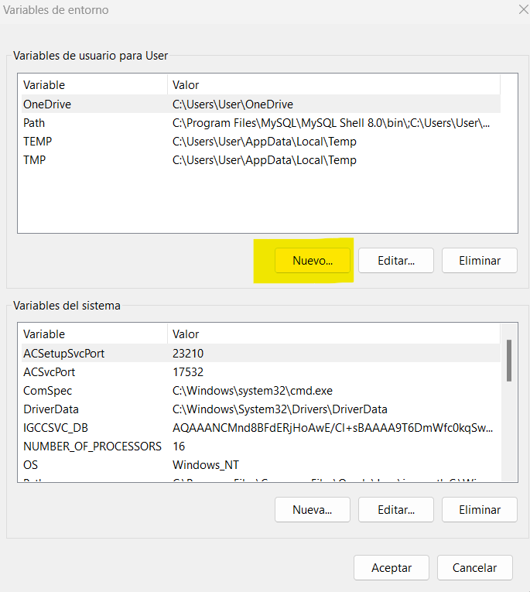

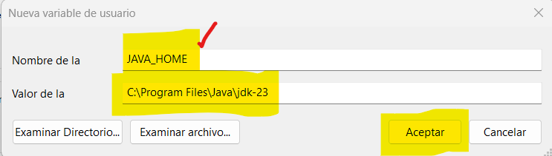

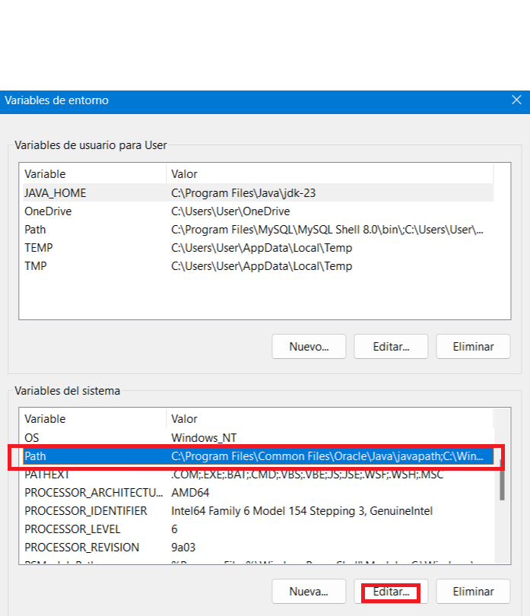

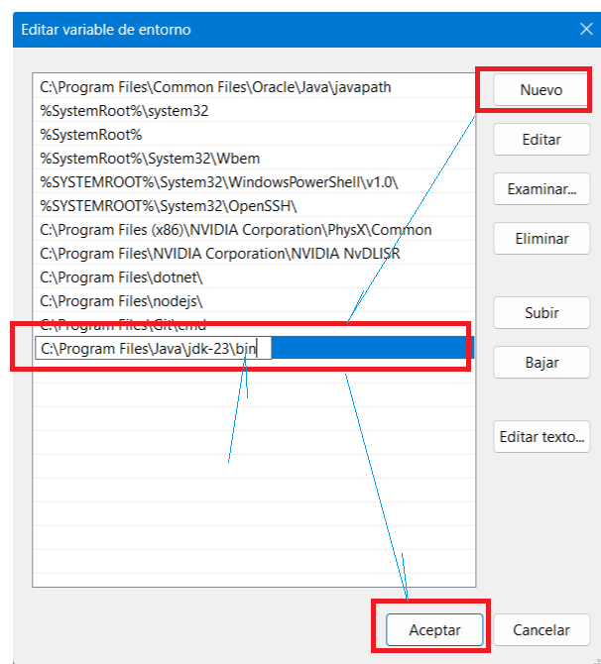

Y Dar ACEPTAR en el resto de ventanas

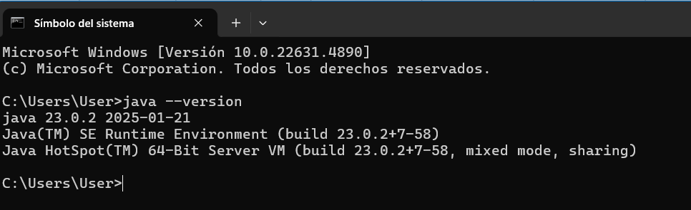

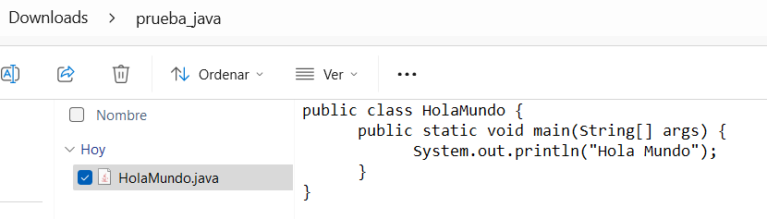

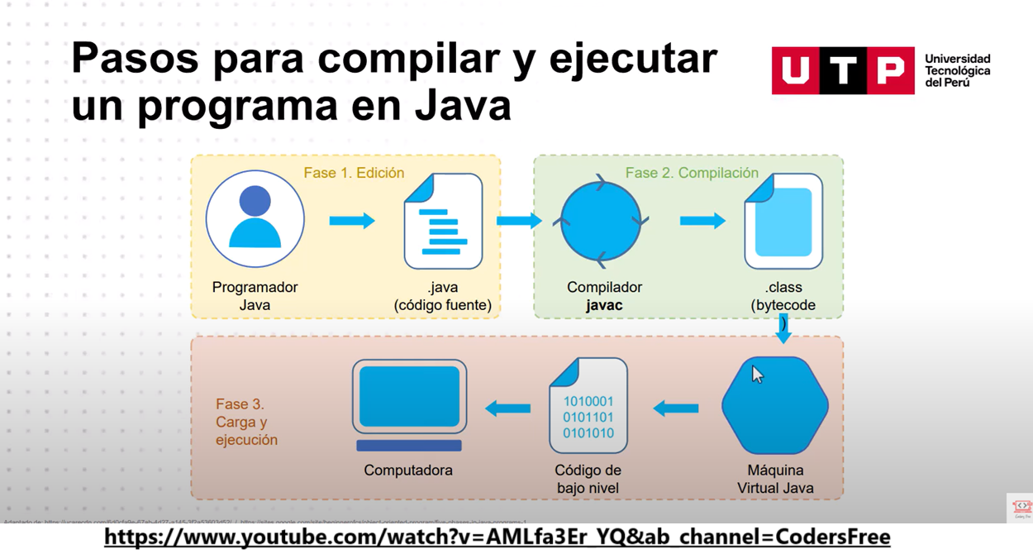

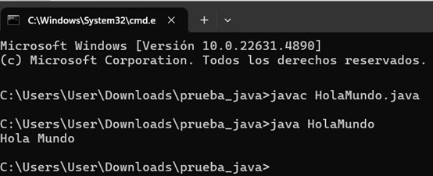

¿Y si son varias clases como se ejecutan?

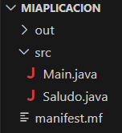

Desde la carpeta de fuentes ejecutar para compilar en carpeta out:

javac -d ../out Main.java Saludo.java

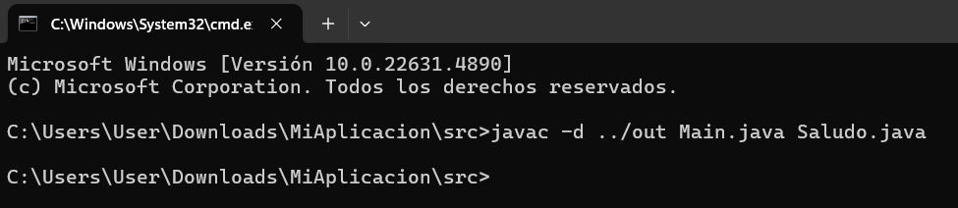

RESULTADO:

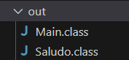

EN la carpeta raíz ejecutar para generar el ejecutable .jar:

jar cfm MiAplicacion.jar manifest.mf -C out .

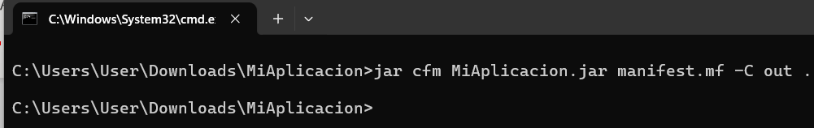

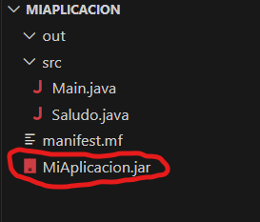

Ejecución del programa:

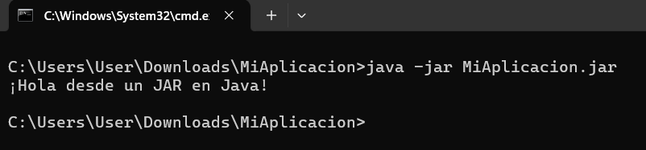

NOTA: Ante cualquier cambio en el código entonces se debe volver a compilar

INSTALAR NETBEANS

<https://netbeans.apache.org/front/main/download/nb24/>

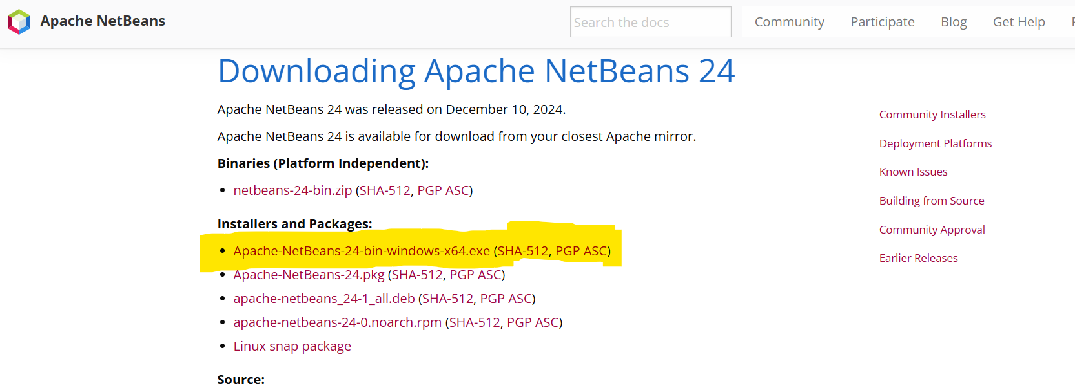

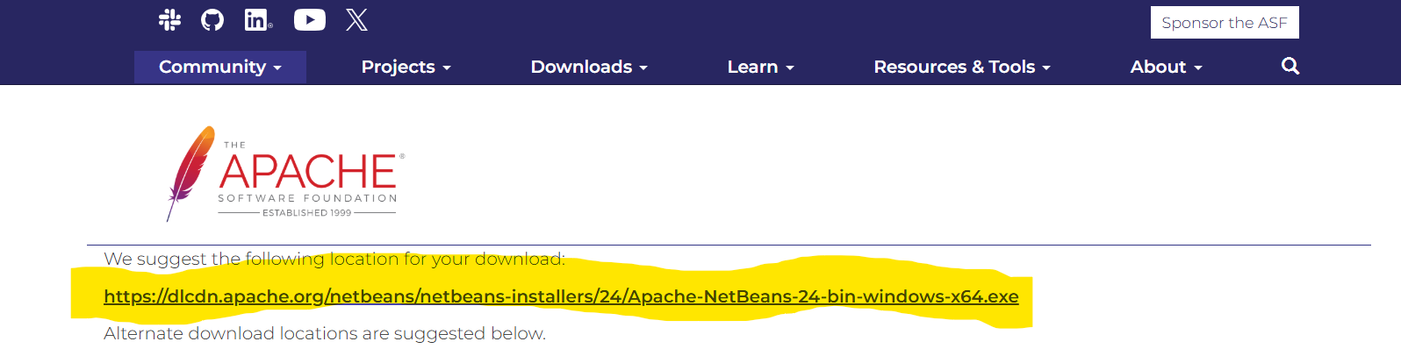

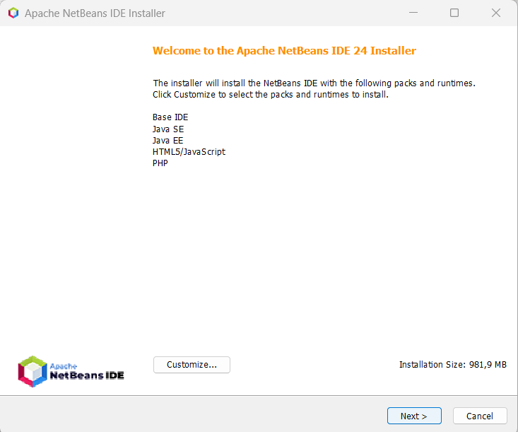

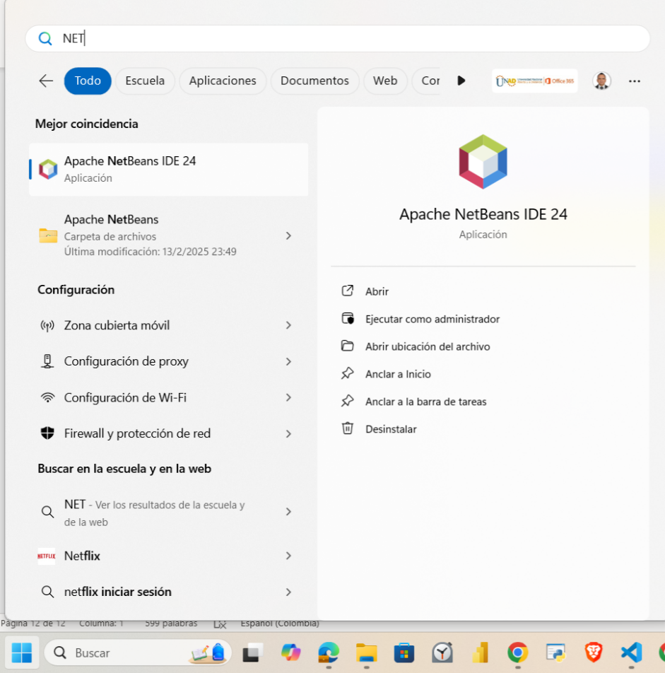

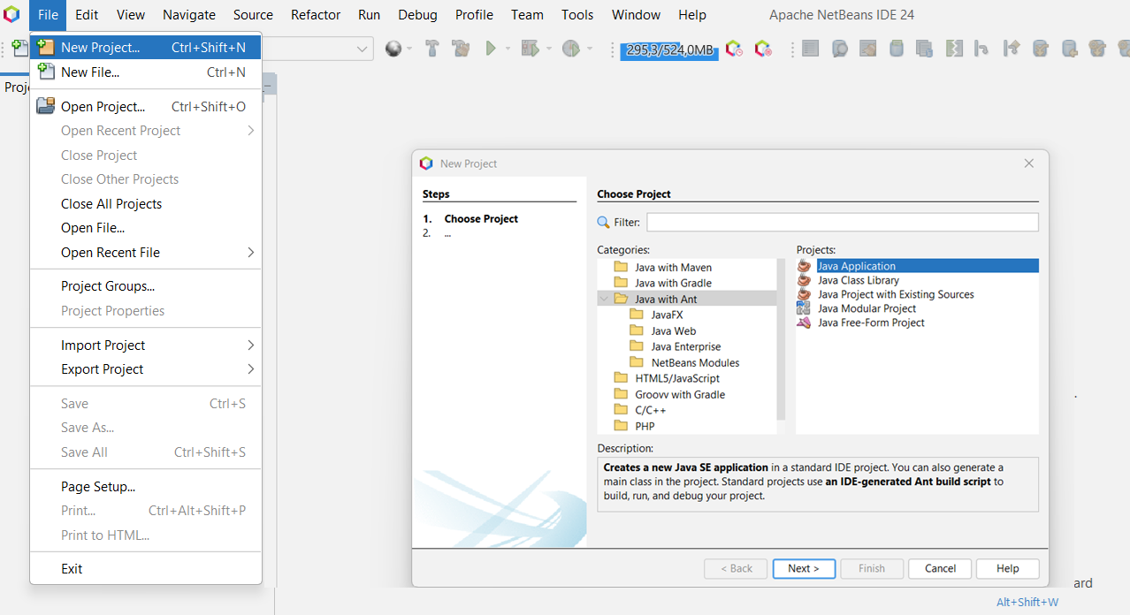

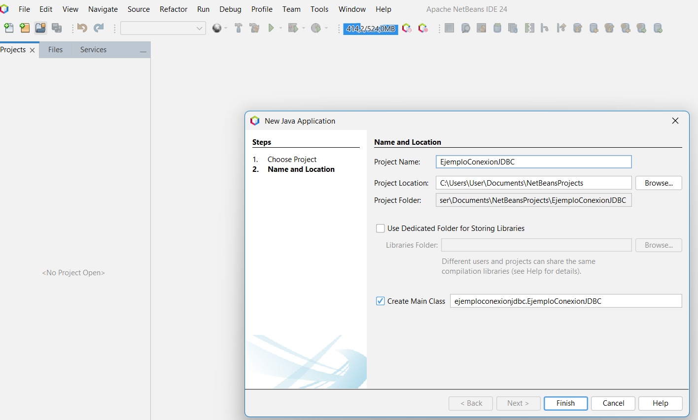

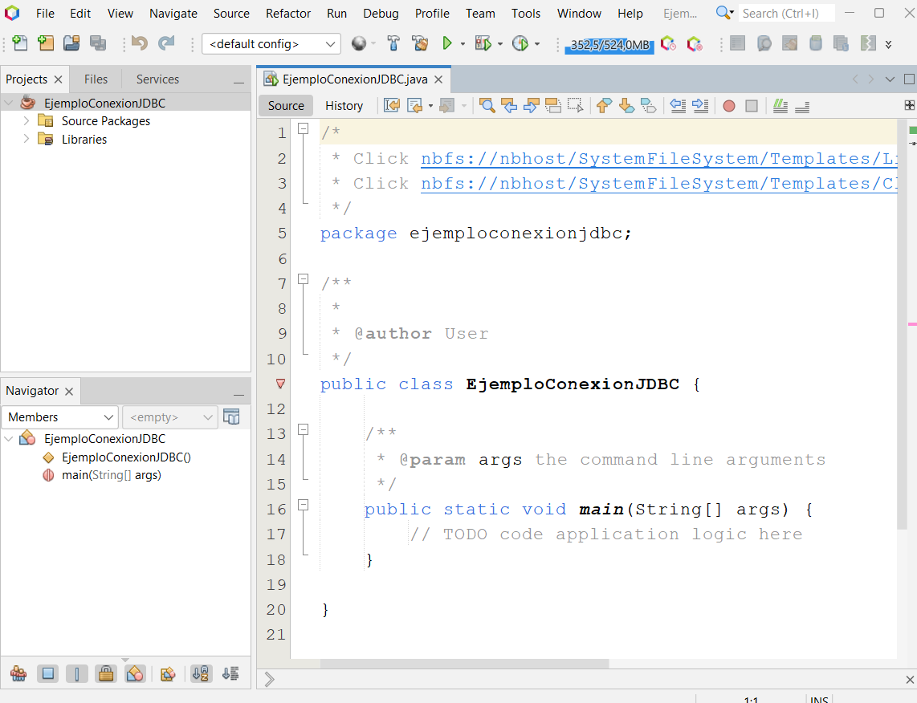

Descargar el Conector JDBC para lograr la conexión con el gestor de base de datos MySql

https://dev.mysql.com/downloads/connector/j/ (Platform Independent .zip)

<https://dev.mysql.com/downloads/file/?id=537130>

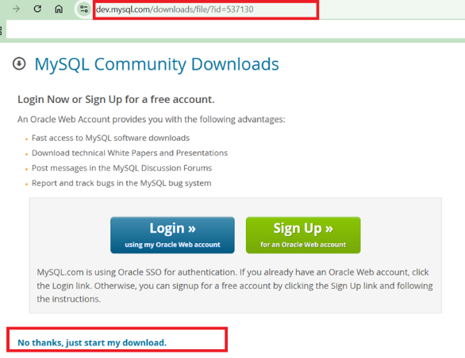

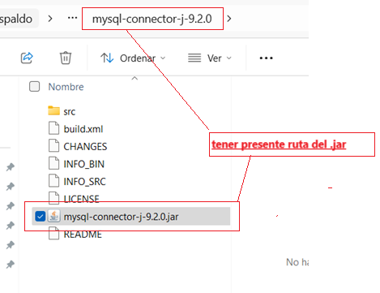

<https://www.youtube.com/watch?v=NeEC83DeAC0&t=4m50s>

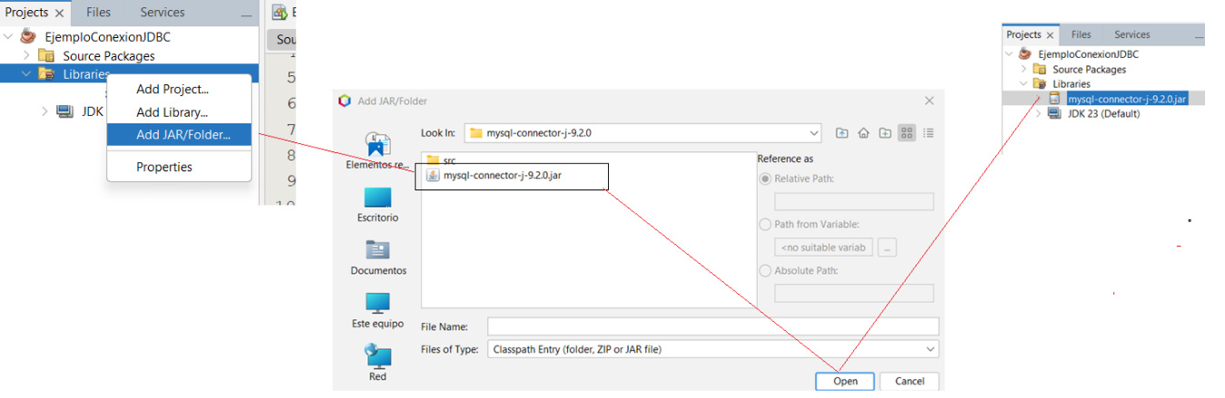

Se entrega ejercicio CRUD con JAVA en ambiente consola

**Instalar el Servidor TOMCAT desde Netbeans**

**https://tomcat.apache.org/download-90.cgi**

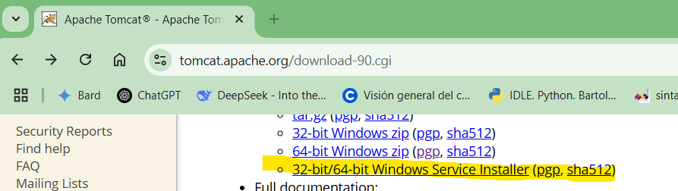

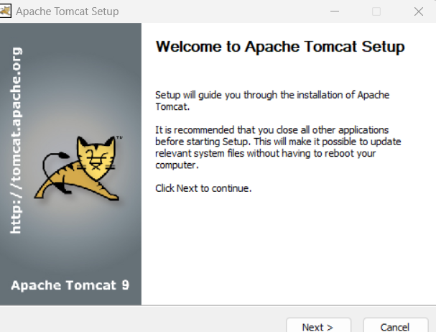

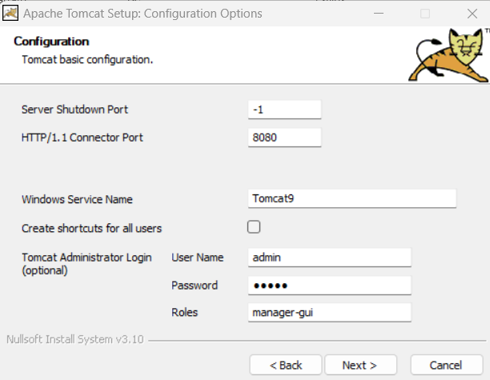

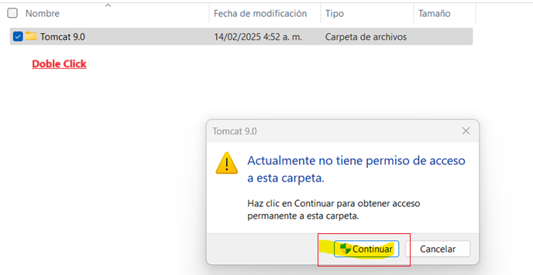

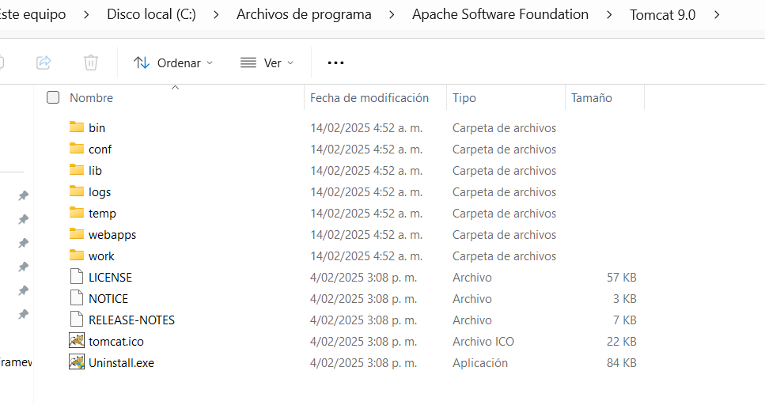

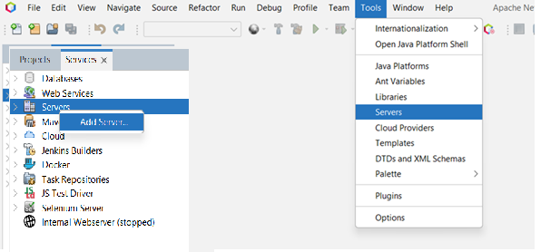

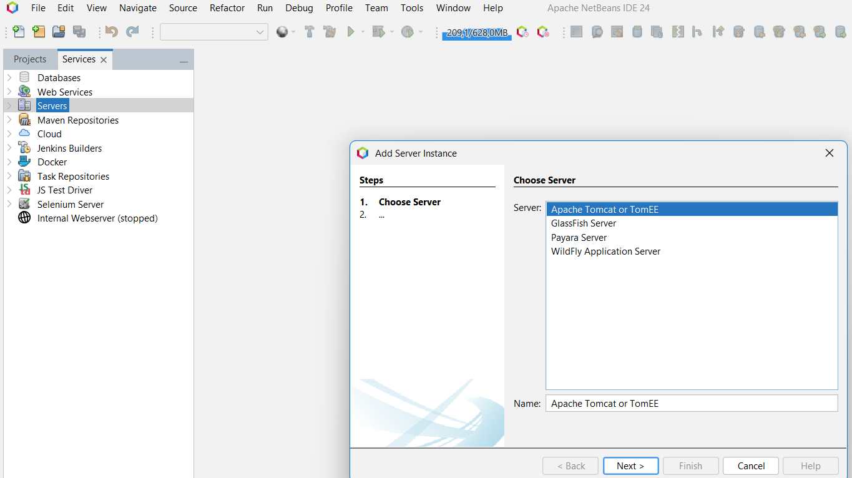

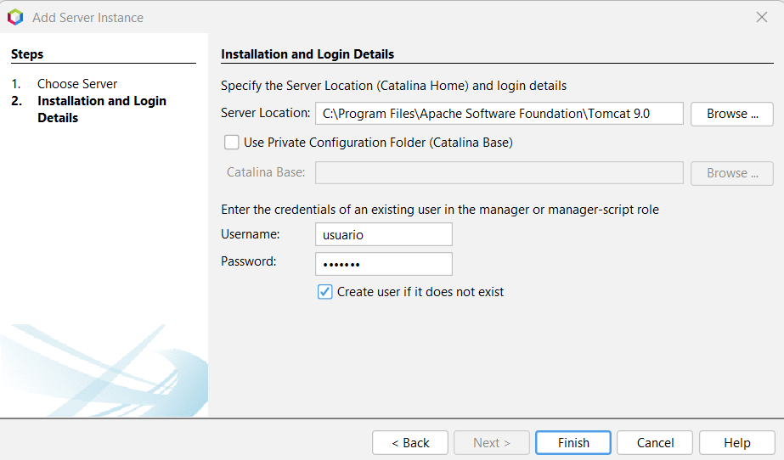

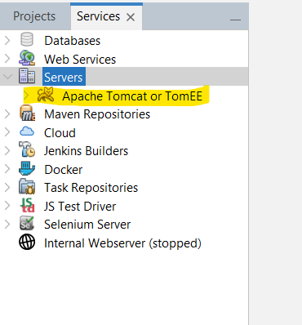

<https://www.youtube.com/watch?v=fRodxPnnj2E&ab_channel=Rzy>

NOTA: Descargar **JSTL**

[**http://www.java2s.com/Code/Jar/j/Downloadjstl12jar.htm**](http://www.java2s.com/Code/Jar/j/Downloadjstl12jar.htm)

**http://www.java2s.com/Code/JarDownload/jstl/jstl-1.2.jar.zip**

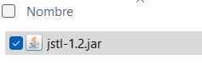

**Se necesitará para el ejercicio de CRUD con JSP**

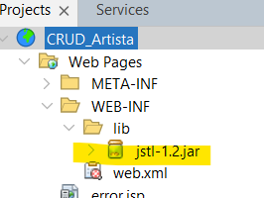

QUE ES JSTL?

### ****¿Qué es JSTL?****

JSTL (**JavaServer Pages Standard Tag Library**) es una biblioteca de etiquetas de JSP que permite simplificar la escritura de código en las páginas **JSP** al proporcionar etiquetas predefinidas para manejar lógica condicional, bucles, acceso a bases de datos, internacionalización y más.

### ****¿Para qué se usa JSTL?****

En lugar de escribir código Java directamente en JSP, lo cual puede hacer el código difícil de leer y mantener, **JSTL** proporciona una forma más limpia y estructurada de trabajar con datos en páginas dinámicas.

**BASE DE DATOS A TRABAJAR**

CREATE DATABASE ejemplo_seguridad;

USE ejemplo_seguridad;

CREATE TABLE artista

( ID_Artista INT NOT NULL AUTO_INCREMENT,

Nombre VARCHAR(45) NOT NULL,

Genero_Musical VARCHAR(45) NOT NULL,

PRIMARY KEY (ID_Artista) );

Ejercicio CRUD con JDBC en consola

**Servlets**

<https://www.youtube.com/watch?v=KxP2sJwCGXw>

Ejercicio de primer contacto para CRUD (Listar e Insertar) en JSP (JavaServer Pages)

Ejercicio CRUD con JSP y JDBC (Estructura) , listar y agregar

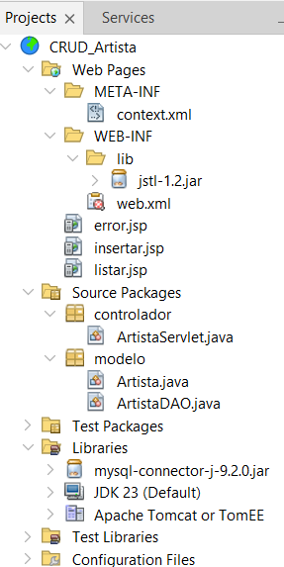

Para ejecutar el ejercicio de JSP garantizar que el servidor de base de datos esté “encendido” e igualmente el servidor de aplicaciones (Tomcat)

Una vez garantizado lo anterior, escribir en el navegador